**Use case ها و شرح آنها**

**قبل از پرداختن به use case ها به بررسی Actor های پروژه میپردازیم.**

**Actor کاربر:**

کاربران سیستم در حالت کلی شامل Actor مدیر واحد فروش وActor کارمند فروش ، Actor مشتری می باشند.

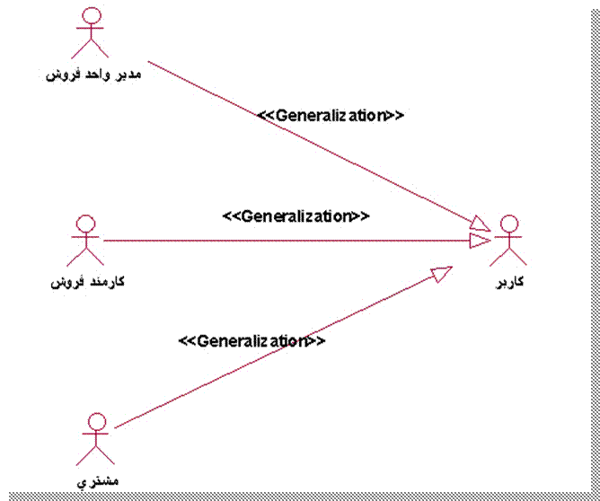

Actor مدیر واحد فروش وActor کارمند فروش و Actor مشتری با رابطه Generalization با Actor کاربر ارتباط دارند و تمامی خواص Actor کاربر را دارا هستند. در حالت کلی ، کاربر به استفاده کننده سیستم فروش گفته می شود که سایر تعاریف Actor های سیستم از آن مشتق می شود. (ارث بری دارند)

مفهوم ارث بری در نمودار فوق بدین معنی است که در حالت کلی Actor کاربر دارای یک سری اطلاعات اعم از اطلاعات تماس ، اطلاعات شناسنامه ای و . . . می باشد که می توان در تعریف Actor ها آنها را در کلاس کلی تعریف نمود و در تعریف سایر خواص مربوط به Actor ها موارد تکراری را از کلاس اصلی مشتق گرفت.

Actor مدیر واحد فروش

شرح: مدیر واحد فروش کسی است که بر روند کار و صدور دستورات و نحوه انجام آنها و تمامی عملیات مربوط به واحد فروش نظارت می نماید.

ضمنا بالاترین شخص از نظر سطح دسترسی به سیستم بازاریابی و فروش می باشد و مجوزهای کاربری برای کاربران صادر می نماید. به تعریفی مدیریت واحد فروش ، شخصی است كه وظیفه كنترل سیستم فروش و صحت عملکرد آن را نیز برعهده دارد و یا اینکه بر آن نظارت می نماید.

Actor کارمندان فروش

شرح: کارمندان واحد فروش در حقیقت افرادی هستند که زیر نظر مدیر واحد فروش در آن واحد فعالیت می نمایند.

هر یک از این کارمندان فعالیت مشخص و معینی را انجام می دهند و تمامی فعالیتهای انجام شده بر اساس دستورات مدیر واحد و زیر نظر مدیر واحد انجام می شود.

Actor مشتریان

شرح: مشتریان افرادی هستند که برای خرید و یا مشاهده لیست قیمتها از سیستم فروش استفاده می نمایند.

Actor مشتری نیز به عنوان یکی از کاربران سیستم شناخته می شود و می تواند با سطح دسترسی بسیار پائین از برخی از اطلاعات سیستم استفاده نماید. به عنوان مثال Actor مشتری فقط می تواند به اطلاعات قیمت انواع کالا ، موجودی آماده به تحویل سفارش کالا ، و آخرین اطلاعات مربوط به شرکت خود دسترسی داشته باشد.

Functionality های زیر به درخواست مشتری پس از چند مرحله مصاحبه شناسایی و استخراج گردیده است:

1. ثبت نام مشتری و کارمندان در سیستم فروش (Sign Up)
2. ورد به سیستم (Log In)
3. خروج از سیستم (Log Out)
4. مشاهده فهرست سفارشات (Orders)
5. ارسال سفارشات (Sending Orders)
6. ثبت سفارشات (Order Registration)
7. امکانسنجی سفارشات (Order Consideration)
8. تائید سفارشات (Order Confirmation )
9. مشاهده فهرست و مشخصات کالا (Goods Properties View)
10. تعریف گروه های کالا (Goods Unit Definition)
11. صندوق پیام مدیر (Admin Mailbox)
12. صندوق پیام کارمندان (Staff Mailbox)
13. صندوق پیام مشتریان (Customer Mailbox)
14. لیست کاربران (User List)
15. ویراش مشخصات کاربران توسط مدیر (Edit Users Profiles )
16. مشاهده گزارشات مدریتی توسط مدیر (View Addition Reports)
17. پرداخت وجه (Payment Roll)
18. ارائه صورتحساب مشتری (Customer Invoice)

نمودارهای USE CASE 1

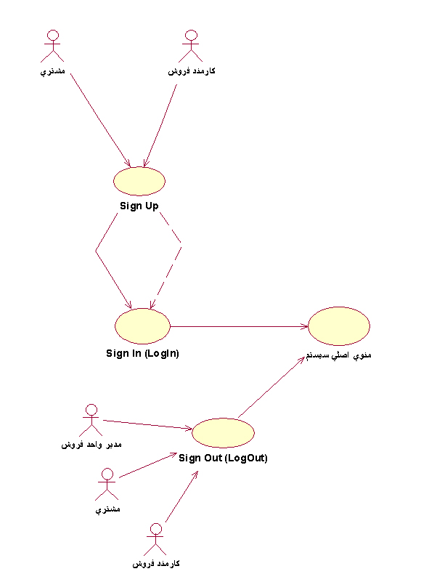

سناریوی Sing Up Use Case

|  |  |  |  |  |  |
| --- | --- | --- | --- | --- | --- |
| سناریوی شماره 1 - 1 | | سیستم فروشگاه موبایل آنلاین | | | نام: ثبت نام در سیستم (Sign Up)  Actor: کاربران |
| شرح سناریو: در این سناریو ، کاربر پس از فشردن کلید ثبت نام به بخش ورود اطلاعات وارد شده و پس از وارد نمودن اطلاعات کاربری ، و کلیک بر روی کلید تائید ثبت نام می نماید. | | | | | |
| Assumption: منظور از کاربر در این Use Case در حقیقت افرادی هستند که از نرم افزار استفاده می نماید. | | | | | |
| Include: Sign In | | | Extended: Sign In | | |
| (Pre-Condition): کاربر برای ثبت نام به بخش ثبت نام مراجعه می نماید. | | | | | |
| مراحل: | Actor | | | System | |
| 1- کاربر درخواست ثبت نام از سیستم را می نماید. | | | 2- سیستم فرم مربوط به ورود اطلاعات ثبت نام کاربر را نمایش می دهد. | |
| 3- کاربر اطلاعات درخواستی را وارد می نماید. (اعم از اطلاعات شناسنامه ای ، اطلاعات تماس ، عکس و . . .) و کلید ثبت نام را فشار می دهد. | | | 4- سیستم پیغامی مبنی بر ثبت نام صادر می نماید. | |
| 5-کاربر اطلاعات مربوط به حساب خود را مشاهده می نماید. | | |  | |
|  | |
| Constraints: پس از ورود نام کاربری برای ثبت نام در صورتی که نام وارد شده قبلا ثبت شده باشد به کاربر پیغام مناسبی مبنی بر انتخاب نام کاربری دیگر نمایش داده خواهد شد. | | | | | |
| Post-Condition: کاربران ثبت نامی پس از تائید ثبت نام خود (پس کلیک بر روی لینک ایمیل فعال سازی حساب کاریری) می توانند وارد سیستم شده و امکانات سیستم استفاده نمایند. | | | | | |
| Exception: کاربر هم می تواند به عنوان بازدیدکننده عادی از اطلاعات نرم افزار استفاده نماید و هم اینکه می تواند به عنوان یک کاربر ثبت نام شده از تمامی امکانات نرم افزار استفاده نماید. | | | | | |

سناریوی Sing In Use Case

|  |  |  |  |  |  |
| --- | --- | --- | --- | --- | --- |
| سناریوی شماره 1 - 2 | | سیستم فروشگاه موبایل آنلاین | | | نام: ثبت نام در سیستم (Sign In)  Actor: کاربران |
| شرح سناریو: در این سناریو ، کاربر پس از وارد نمودن نام کاربری و کلمه عبور خود و تائید صحت مشخصات از طرف سیستم ، وارد سیستم می شود و می تواند از امکانات کامل سیستم فروشگاه موبایل آنلاین استفاده نماید. | | | | | |
| Assumption: منظور از کاربر در این Use Case در حقیقت افرادی هستند که از نرم افزار استفاده می نماید. | | | | | |
| Include: Sign Up | | | Extended: | | |
| (Pre-Condition): ثبت نام کاربر قبلا تکمیل شده و کاربر دارای کلمه عبور و نام کاربری می باشد. | | | | | |
| مراحل: | Actor | | | System | |
| 1- کاربر بر روی کلید درخواست ورود کلیک می نماید. | | | 2- سیستم فرم مربوط به ورود نام کاربری و کلمه عبور را نمایش می دهد. | |
| 3- کاربر نام کاربری و کلمه عبور را وارد می نماید و کلید ورود را فشار می دهد. | | | 4- سیستم پس از بررسی نام کاربری و کلمه عبور ، وارد صفحه اصلی سیستم فروشگاه موبایل آنلاین می گردد. | |
| 5-کاربر پس ارز ورود می تواند اطلاعات جدید را وارد سیستم کرده و یا از اطلاعات قبلی سیستم استفاده نماید. | | |  | |
| Constraints: نام کاربری ترکیبی از حروف و ارقام است و نباید کمتر از 6 حرف باشد. | | | | | |
| Post-Condition: کاربر وارد صفحه اصلی سیستم فروشگاه موبایل آنلاین می گردد و می تواند از تمامی امکانات نرم افزار استفاده نماید. | | | | | |
| Alternative Flow: در صورتی که نام کاربری و کلمه عبور وارد شده معتبر نباشد ، پیغامی مبنی بر ورود مجدد اطلاعات از طرف سیستم صادر می گردد. | | | | | |
| Exception: کاربر هم می تواند به عنوان بازدیدکننده عادی از اطلاعات نرم افزار استفاده نماید و هم اینکه می تواند به عنوان یک کاربر ثبت نام شده از تمامی امکانات نرم افزار استفاده نماید. | | | | | |

سناریوی Sing Out Use Case

|  |  |  |  |  |  |
| --- | --- | --- | --- | --- | --- |
| سناریوی شماره 1 - 3 | | سیستم فروشگاه موبایل آنلاین | | | نام: خروج از سیستم (Sign Out)  Actor: کاربران |
| شرح سناریو: در این سناریو ، کاربر قبلا وارد سیستم شده است و می خواهد از سیستم خارج شود. پس از کلیک بر روی خروج فضای نام اختصاص داده شده از حافظه پاک می شود. | | | | | |
| Assumption: منظور از کاربر در این Use Case در حقیقت افرادی هستند که از نرم افزار استفاده می نماید. | | | | | |
| Include: Sign In | | | Extended: Sign Up | | |
| (Pre-Condition): کاربر با استفاده از کلمه عبور خود وارد سیستم شده و از اطلاعات موجود استفاده نموده است. | | | | | |
| مراحل: | Actor | | | System | |
| 1- کاربر بر روی کلید درخواست خروج کلیک می نماید. | | | 2- سیستم پیغامی مبنی بر تائید درخواست به کاربر نمایش می دهد. | |
| 3- کاربر بر روی کلید تائید کلیک می نماید. | | | 4- سیستم اسناد و فرمهای باز را می بندد. | |
|  | | | 5- سیستم ارتباط با پایگاه داده را قطع می نماید | |
|  | | | 6- سیستم فضای نام اختصاص داده شده به برنامه را از حافظه پاک می کند. | |
|  | | | 7- سیستم از فرم اصلی برنامه را می بندد. | |
| Constraints: نرم افزار نباید قبل از قطع ارتباط با پایگاه داده بسته شود. تمامی تغییرات ذخیره نشده نیز باید ذهیره شوتد. | | | | | |
| Post-Condition: کاربر پس از کلیک بر روی خروج ، از برنامه خارج می شود. عملیات ذکر شده در سناریو باید به دور از چشم کاربر و بدون پیغام اجرا شوند. | | | | | |
| Alternative Flow: در صورتی که به هر دلیل تغییرات قابل ذخیره شدن نبود بایستس سیستم پیغامی به کاربر نمایش دهد. | | | | | |
| Exception: در صورتی که اطلاعات از بین رفته بود سیستم باید بتواند اطلاعات را بازیابی کند. | | | | | |

نمودارهای USE CASE 2

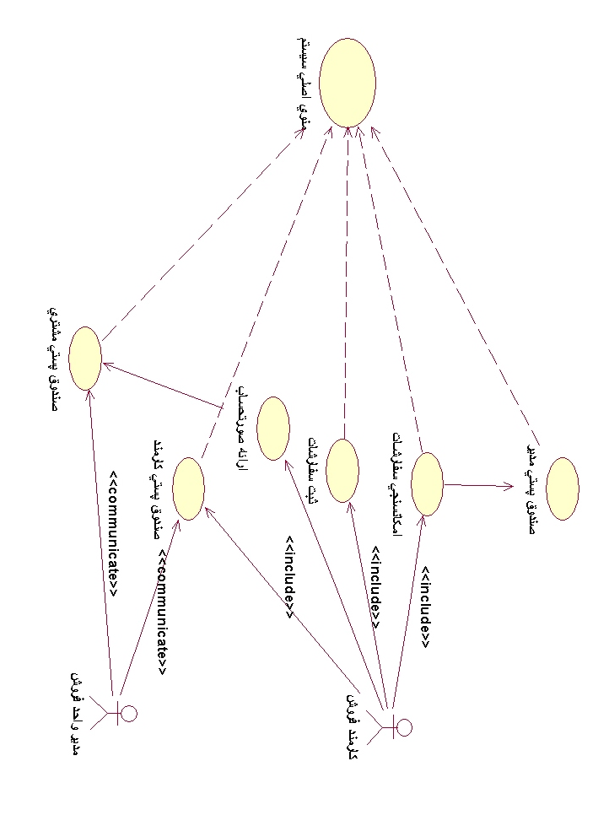

سناریوی Boss Mailbox Use Case

|  |  |  |  |  |  |
| --- | --- | --- | --- | --- | --- |
| سناریوی شماره 2-1 | | سیستم فروشگاه موبایل آنلاین | | | نام: ایمیل باکس مدیر فروشگاه موبایل آنلاین  (Boss Mailbox)  Actor: مدیر فروشگاه موبایل آنلاین |
| شرح سناریو: در این سناریو ، مدیر فروشگاه موبایل آنلاین پس ازورود به سیستم ، وارد ایمیل باکس خود می شود و نسبت به ارسال پیامها و بررسی پیامهای رسیده اقدام می نماید. | | | | | |
| Assumption: منظور از مدیر فروشگاه موبایل آنلاین در این Use Case در حقیقت فردی است که تمامی امور موجود در فروشگاه موبایل آنلاین را انجام می دهد و بالاترین شخص از نظر سطوح دسترسی به اطلاعات می باشد و می تواند هر گونه ویرایشی در اطلاعات و سفارشات خرید و فروش که درج شده انجام دهد. | | | | | |
| Communicate: مدیر فروشگاه موبایل آنلاین | | | Extended: صفحه اصلی نرم افزار فروشگاه موبایل آنلاین | | |
| (Pre-Condition): پس از بروز رسانی ، از طریق ارسال پیغام به ایمیل باکس اعضا ، به آنها اطلاعات داده می شود. در صورتی که ایمیل جدیدی در ایمیل باکس موجود باشد به آن پاسخ داده خواهد شد. | | | | | |
| مراحل: | Actor | | | System | |
| 1- مدیر بر روی کلید ورود به ایمیل باکس کلیک می نماید. | | | 2- سیستم صفحه مربوط به ایمیل باکس را نمایش می دهد. | |
|  | | | 3- سیستم در صورت وجود ، نامه های رسیده جدید را نمایش می دهد. | |
| 4- مدیر فروشگاه موبایل آنلاین نامه های مورد نظر را ارسال می نماید. | | | 5- سیستم فهرست تائید ارسال نامه های ارسالی را نمایش می دهد. | |
|  | | | 6- سیستم نامه های خوانده شده ، خوانده نشده و جواب داده شده را به تفکیک نمایش می دهد. | |
| Constraints: مدت زمان مجاز جهت تحویل سفارشات در فروشگاه موبایل آنلاین توسط مدیر فروشگاه موبایل آنلاین مشخص می گردد و به ایمیل باکس سایر کارمندان ارسال می شود. | | | | | |
| Alternative Flow: درصورتی که ایمیل به هر دلیلی ارسال نشد باید از طرف سیستم پیغام مناسبی صادر شود. | | | | | |

سناریوی Staff Mailbox Use Case

|  |  |  |  |  |  |
| --- | --- | --- | --- | --- | --- |
| سناریوی شماره 2-2 | | سیستم فروشگاه موبایل آنلاین | | | نام: ایمیل باکس کارمندان فروشگاه موبایل آنلاین  (User Mailbox)  Actor: کارمند |
| شرح سناریو: در این سناریو ، کاربر پس ازورود به بخش کاربری خود ، وارد ایمیل باکس خود می شود و نسبت به ارسال پیامها و بررسی پیامهای رسیده اقدام می نماید. | | | | | |
| Assumption: منظور از کاربر در این Use Case همان کارمندان فروشگاه موبایل آنلاین هستند که قبلا ثبت نام نموده اند و ثبت نام آنها تکمیل و تائید شده است. | | | | | |
| Include: کامندان فروشگاه موبایل آنلاین | | | Extended: صفحه اصلی نرم افزار | | |
| (Pre-Condition): پس از ورود کاربر به سیستم ، در صورتی که پیغام جدید به ایمیل باکس وارد شده باشد به کاربر پیغام داده می شود. | | | | | |
| مراحل: | Actor | | | System | |
| 1- کاربر بر روی کلید ورود به ایمیل باکس کلیک می نماید. | | | 2- سیستم صفحه مربوط به ایمیل باکس را نمایش می دهد. | |
|  | | | 3- سیستم در صورت وجود ، نامه های رسیده جدید را نمایش می دهد. | |
| 4- کاربر نامه های مورد نظر را رد و یا پاسخ می دهد. | | | 5- سیستم فهرست تائید ارسال نامه های ارسالی را نمایش می دهد. | |
|  | | | 6- سیستم نامه های خوانده شده ، خوانده نشده و جواب داده شده را به تفکیک نمایش می دهد. | |
| Post-Condition: پس از ارسال حذف کامل ایمیل ، امکان بازیابی آن وجود ندارد. پس از رد ایمیل امکان بازگشت وجود ندارد. | | | | | |
| Alternative Flow: درصورتی که ایمیل به هر دلیلی ارسال نشد باید از طرف سیستم پیغام مناسبی صادر شود. | | | | | |

سناریوی Possibilities Of Orders Use Case

|  |  |  |  |  |  |
| --- | --- | --- | --- | --- | --- |
| سناریوی شماره 2-3 | | سیستم فروشگاه موبایل آنلاین | | | نام: امکانسجی سفارشات  (Possibilities)  Actor: کارمند |
| شرح سناریو: در این سناریو ، کاربر پس ازورود به بخش کاربری خود ، در صورتی که سفارش کاری جدید از مشتری دریافت شده باشد به بررسی و امکانسنجی آن می پردازد. | | | | | |
| Assumption: منظور از کاربر در این Use Case همان کارمندان فروشگاه موبایل آنلاین هستند که قبلا ثبت نام نموده اند و ثبت نام آنها تکمیل و تائید شده است. | | | | | |
| Include: کامندان فروشگاه موبایل آنلاین | | | Extended: صفحه اصلی نرم افزار | | |
| (Pre-Condition): پس از ورود کاربر به سیستم ، در صورتی که درستور کاری مبنی بر کار بروی سفارشات جدید ارجاع شده باشد باشد به کاربر نمایش داده می شود. | | | | | |
| مراحل: | Actor | | | System | |
| 1- کاربر بر روی کلید مشاهده سفارشات جدید کلیک می نماید. | | | 2- سیستم صفحه مربوط به سفارشات جدید ثبت شده را نمایش می دهد. | |
|  | | | 3- سیستم در صورت وجود ، سفارشات رسیده جدید را نمایش می دهد. | |
| 4- کاربر سفارشات مورد نظر را امکانسنجی می نماید. | | |  | |
| 5- کاربر نتیجه را به مدیر فروشگاه ارجاع می دهد. | | | 6- سیستم پیغامی بر ارسال ارجاع نمایش می دهد. | |
| 7- کاربر پس از تائید مدیر فروشگاه موبایل آنلاین نتیجه را به مشتری ارجاع می دهد. | | |  | |
| Post-Condition: پس از تائید قیمت توسط مدیر فروشگاه موبایل آنلاین ، قیمت نهایی با دسترسی کارمند قابل تغییر نخواهد بود. | | | | | |
| Alternative Flow: درصورتی که سفارش کار به هر دلیلی تائید نشد ، مراتب باید به مشتری گزارش شود و منابع تهیه قطعات برای سفارشات در اختیار مشتری قرار گیرد. | | | | | |

سناریوی Registration of Orders Use Case

|  |  |  |  |  |  |
| --- | --- | --- | --- | --- | --- |
| سناریوی شماره 2-4 | | سیستم فروشگاه موبایل آنلاین | | | نام: ثبت سفارشات  (Order Registration)  Actor: کارمند |
| شرح سناریو: در این سناریو ، کاربر پس ازورود به بخش کاربری خود ، در صورتی که سفارش کاری جدید از مشتری دریافت شده باشد آن را در سیستم ثبت نموده و جهت دریافت دستور کار ، آ ن را به مدیر فروشگاه موبایل آنلاین ارجاء می دهد. | | | | | |
| Assumption: منظور از کاربر در این Use Case همان کارمندان فروشگاه موبایل آنلاین هستند که قبلا ثبت نام نموده اند و ثبت نام آنها تکمیل و تائید شده است. | | | | | |
| Include: کامندان فروشگاه موبایل آنلاین | | | Extended: صفحه اصلی نرم افزار | | |
| (Pre-Condition): کاربر جهت ورود اطلاعات سفارشات جدید وارد سیستم شده و پس از ثبت ، آنها را به اطلاع مدیر فروشگاه موبایل آنلاین می رساند. | | | | | |
| مراحل: | Actor | | | System | |
| 1- کاربر بر روی ثبت سفارشات جدید کلیک می نماید. | | | 2- سیستم صفحه مربوط به ثبت سفارشات جدید را نمایش می دهد. | |
| 3- کاربر اطلاعات مربوط به سفارشات جدید را وارد می نماید. | | |  | |
| 4- کاربر بر روی کلید ثبت کلیک می نماید. | | | 5- سیستم پیغامی مبنی بر ثبت اطلاعات نمایش می دهد. | |
|  | | | 6- سیستم جهت اطلاع مدیر فروشگاه موبایل آنلاین ، تمامی سفارشات ثبت شده جدید را به مدیر ارجاع می دهد. | |
|  | | | 7- سیستم پیغامی بر ارسال ارجاع اطلاعات به مدیر فروشگاه موبایل آنلاین نمایش می دهد. | |
|  | | |  | |
| Constraints: کارمند نمی تواند بدون تائید مدیر ، سفارشات جدید را ارجاع داده یا پیگیری نماید. هر کارمند فقط می تواند سفارشات ارجاع داده شده به خود را مورد بررسی قرار دهد. | | | | | |
| Post-Condition: | | | | | |
| Alternative Flow: سفارشات رسیده مربوط به فعالیت شرکت نمی باشد بایستی به نحوی به ارسال کننده درخواست سفارش اطلاع داده شود. | | | | | |

سناریو Costumer Invoice Use Case

|  |  |  |  |  |  |
| --- | --- | --- | --- | --- | --- |
| سناریوی شماره 2-5 | | سیستم فروشگاه موبایل آنلاین | | | نام: صورتحساب مشتری  (Costumer Invoice)  Actor: کارمند |
| شرح سناریو: در این سناریو ، کاربر پس ازورود به بخش کاربری خود ، وارد بخش صدور فاکتور شده و صورتحساب مربوط به سفارش مشتری را ارائه می دهد. | | | | | |
| Assumption: منظور از کاربر در این Use Case همان کارمندان فروشگاه موبایل آنلاین هستند که قبلا ثبت نام نموده اند و ثبت نام آنها تکمیل و تائید شده است. | | | | | |
| Include: کامندان فروشگاه موبایل آنلاین | | | Extended: صفحه اصلی نرم افزار | | |
| (Pre-Condition): کاربر جهت صدور صورتحساب سفارشات مشتری وارد سیستم شده و پس از صدور صورتحساب آن را به مدیر جهت دریافت تائیدیه ارارئه می دهد و پس از تائید مدیر آن را در اختیار مشتری قرار می دهد. | | | | | |
| مراحل: | Actor | | | System | |
| 1- کاربر بر روی کلید ایجاد صورتحساب جدید کلیک می نماید. | | | 2- سیستم صفحه مربوط به صورتحسابهای باز مشتریان را نمایش می دهد. | |
| 3- کاربر صورتحساب مورد نظر را انتخاب می نماید. | | |  | |
| 4- کاربر بر روی کلید ثبت کلیک می نماید. | | | 5- سیستم پیغامی مبنی بر ثبت اطلاعات نمایش می دهد. | |
|  | | | 6- سیستم جهت اطلاع مدیر فروشگاه موبایل آنلاین ، تمامی صورتحسابهای ثبت شده جدید را به مدیر ارجاع می دهد. | |
|  | | | 7- سیستم پیغامی بر ارسال ارجاع اطلاعات به مدیر فروشگاه موبایل آنلاین نمایش می دهد. | |
| 8- کاربر پس از دریافت تائیدیه مدیر صورتحساب را به مشتری ارائه می دهد. | | |  | |
| Constraints: کارمند نمی تواند بدون تائید مدیر ، صورتحسابهای مشتریان را به آنها ارائه دهد. | | | | | |
| Post-Condition: کاربر پس از تائید مدیر یک نسخه از صورتحساب را جهت آرشیو در بایگانی خود نگهداری می نماید. | | | | | |
| Alternative Flow: در صورتی که در تهیه صورتحساب مشتری مشکلی پیش آمد باید به گونه ای بتوان زمان تحویل صورتحساب مشتری را جهت تسویه حساب به مشتری اعلام نمود. | | | | | |

نمودارهای USE CASE 3

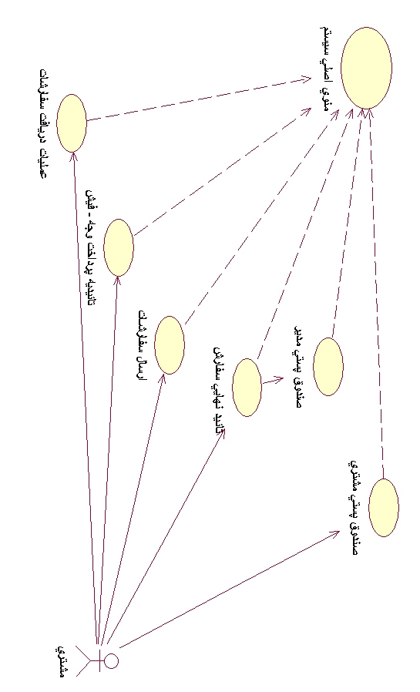

سناریوی Use Case پرداخت وجه

|  |  |  |  |  |  |
| --- | --- | --- | --- | --- | --- |
| سناریوی شماره 3-1 | | سیستم فروشگاه موبایل آنلاین | | | نام: پرداخت وجه صورتحساب  (Pay Bill)  Actor: مشتری |
| شرح سناریو: در این سناریو ، مشتری پس از دریافت صورتحساب و تائید آن ، نسبت به پرداخت وجه صورتحساب اقدام می نماید. | | | | | |
| Assumption: منظور از مشتری در این Use Case در حقیقت افرادی هستند که به عنوان خریدار به فروشگاه موبایل آنلاین مراجعه نموده اند. | | | | | |
| Communicate: مشتری | | | Extended: صفحه اصلی نرم افزار | | |
| (Pre-Condition): پس از دریافت تائیدیه و صورتحساب از طرف سیستم ، مشتری اقدام به پرداخت وجه اقلام مربوط به سفارشات می نماید. | | | | | |
| مراحل: | Actor | | | System | |
| 1- مشتری بر روی درخواست صورتحساب کلیک می نماید. | | | 2- سیستم صفحه مربوط به تائید تحویل صورتحساب . | |
| 3- مشتری صورتحساب خود را دریافت می نماید. | | |  | |
| 4- مشتری تائیدیه پرداخت وجه را ارائه می دهد. | | | 5- سیستم پس از دریافت تائیدیه آن را بررسی و در صورت صحت اجازه ترخیص سفارش را صادر می نماید. | |
|  | | | 6- سیستم پیغامی مبنی بر اتمام عملیات پرداخت وجه صورتحساب صادر می نماید. | |
| Constraints: پرداخت وجه رزرو یا فروش باید به روش آنلاین با یکی از بانکهای اعلام شده انجام شود. | | | | | |
| Post-Condition: پس از دریافت تائیدیه پرداخت توسط مشتری ، مشتری باید بتواند به سفارش و سایر مشخصات مربوط به سفارش درخواستی مورد نظر دسترسی داشته باشد. | | | | | |
| Alternative Flow: درصورتی که به هر دلیلی تحویل سفارش به تعبیق افتاد باید به نحوی به مشتری اطلاع داده شود و زمان تحویل سفارش میز به مشتری اعلام شود. | | | | | |

سناریوی Use Case Order

|  |  |  |  |  |  |
| --- | --- | --- | --- | --- | --- |
| سناریوی شماره 3-2 | | سیستم فروشگاه موبایل آنلاین | | | نام: ارسال سفارش جدید  (Order)  Actor: مشتری |
| شرح سناریو: در این سناریو ، مشتری سفارش خود را ارائه می دهد و فروشگاه موبایل آنلاین پس از امکانسنجی ، نتیجه درخواست را به مشتری ارائه می دهد. | | | | | |
| Assumption: منظور از مشتری در این Use Case در حقیقت افرادی هستند که به عنوان خریدار به فروشگاه موبایل آنلاین مراجعه نموده اند. | | | | | |
| Communicate: مشتری | | | Extended: صفحه اصلی نرم افزار | | |
| (Pre-Condition): مشتری پس از ورود ، سفارش خود را ارائه می دهد و نتیجه امکانسنجی به مشتری ارائه داده می شود. | | | | | |
| مراحل: | Actor | | | System | |
| 1- مشتری بر روی سفارش کار جدید کلیک می نماید. | | | 2- سیستم صفحه مربوط به سفارش کار جدید را نمایش می دهد. | |
| 3- مشتری سفارش کار خود را درج می نماید و یا مستقیما به فروشگاه موبایل آنلاین ارائه می دهد. | | | 4- سیستم پس از دریافت ، تائیدیه آن را نمایش می دهد. | |
|  | | |  | |
|  | | |  | |
| Constraints: مشتری جهت ارائه سفارش کار باید به یکی از 3 روش حضوری یا ارسال از طریق وب سایت شرکت یا پستی عمل نماید. | | | | | |
| Post-Condition: | | | | | |
| Alternative Flow: درصورتی که به هر دلیل سفارش ارسال نشد بایستی به مشتری به گونه ای خبر داده شود. | | | | | |

نمودارهای USE CASE 4

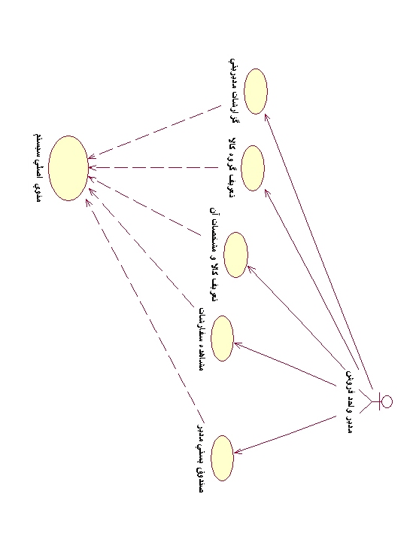

نمودار کلی Use Case

**: این نمودار در قالب یک عکس در پروژه موجود میباشد.

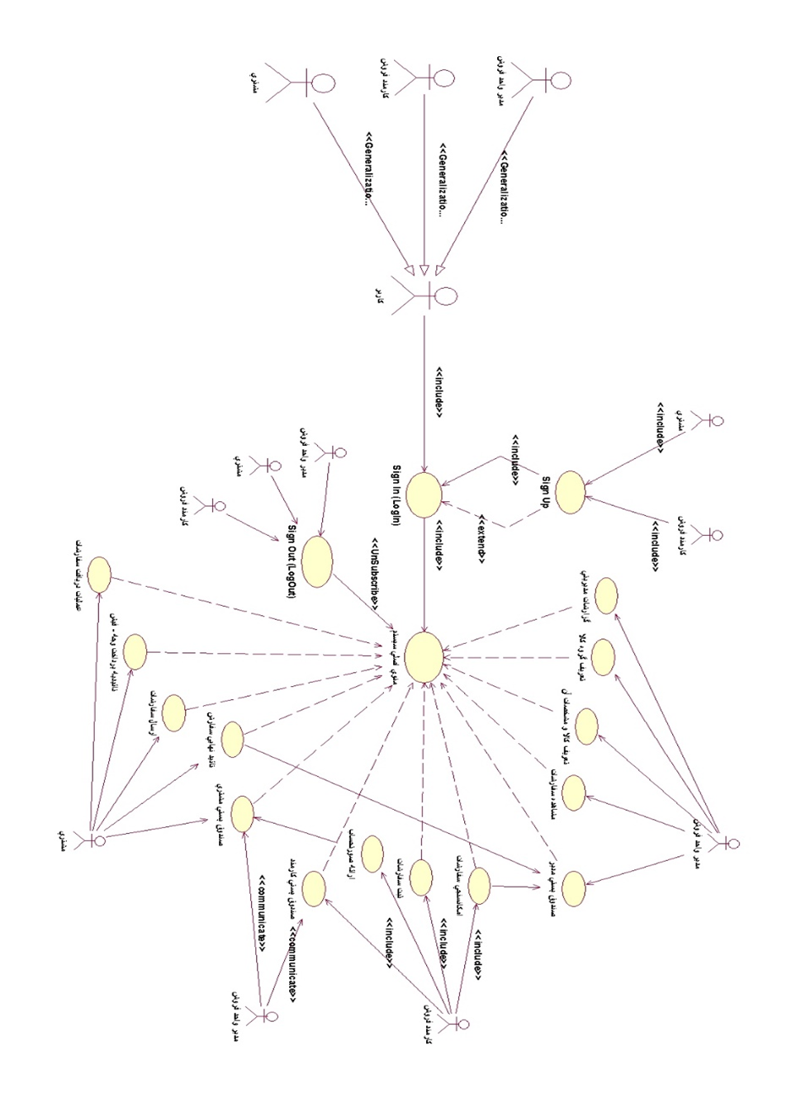

Class diagram ها

**نمودار Class مربوط به کاربر**

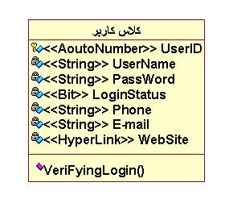

این کلاس دارای یک متد است که از آن برای چک کاربری استفاده می شود.

**نمودار Class مربوط به مدیر فروشگاه موبایل آنلاین**

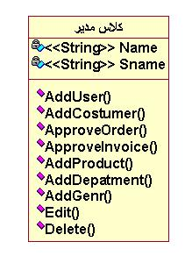

کلاس مدیر دارای 9 متد است که از کار هر یک از این متدها به شرح زیر است:

متد AddUser: برای ایجاد یک کاربر جدید

متد AddCostumer: جهت ایجاد مشتری جدید

متد ApprovedOrder: جهت ایجاد سفارشات

متد ApprovedInvoice: جهت ایجاد فاکتور جدید

متد AddProduct: جهت درج محصولات جدید

متد AddDepatment: جهت درج بخش جدید

متد AddGenr: جهت درج گروه کالای جدید

متد Edit: جهت ویرایش مشخصات (Public است)

متد Delete: جهت حذف مشخصات (Public است)

**نمودار Class مربوط به بخشهای فروشگاه موبایل آنلاین**

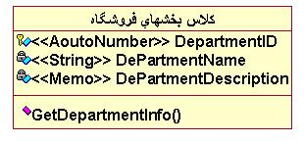

کلاس بخشهای فروشگاه موبایل آنلاین دارای یک متد است که کار متد به شرح زیر است:

متد GetDepartmentInfo: از این متد برای دریافت اطلاعات بخش استفاده می شود.

**نمودار Class مربوط به کلاس کارمند**

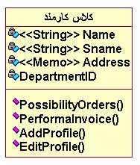

این کلاس دارای 4 متد می باشد که شرح کار هر یکی از متدها به شرح ذیل می باشد:

متد PossibilityOrders: از این متد برای امکانسجی استفاده می شود.

متد PerformaInvoice: از این متد برای ایجاد یک پیش فاکتور جدید استفاده می شود.

متد AddProfile: از این متد برای ایجاد پروفایل و درج آن استفاده می شود.

متد EditProfile: از این متد برای ویرایش پروفایل استفاده می شود.

**نمودار Class مربوط به مشتری**

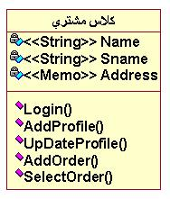

کلاس مشتری از پنج متد تشکیل شده است:

متد Login: از این متد برای ورود به سیستم استفاده می شود.

متد AddProfile: از این متد برای درج پروفایل استفاده می شود.

متد UpdateProfile: از این متد برای بروز رسانی پروفایل مشتری استفاده می شود.

متد AddOrder: از این متد برای درج یک سفارش کار استفاده می شود.

متد SelectOrder: برای انتخاب یک سفارش کار جدید استفاده می شود.

**نمودار Class مربوط به سفارشات**

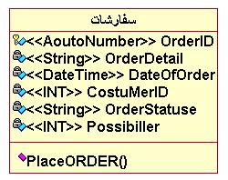

این کلاس دارای یک متد می باشد:

متد PlaceORDER: از این متد برای مشخص کردن زمان تحویل و جزئیات انجام پروژه استفاده می شود.

**نمودار Class مربوط به جزئیات سفارشات**

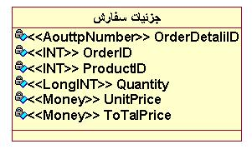

این کلاس بدون متد می باشد.

**نمودار Class مربوط به دسته بندی اقلام**

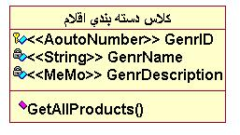

این کلاس دارای دارای یک متد می باشد:

متد GetAllProducts: از این متد برای مشاهده لیست محصولات ستفاده می شود.

**نمودار Class مربوط به دسته بندی اقلام**

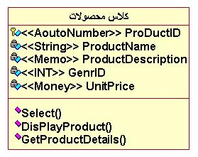

این کلاس دارای 3 متد می باشد:

متد Select: از این متد برای دریافت مشخصات محصولات استفاده می شود.

متد DisplayProducts: از این متد برای مشاهده محصولات استفاده می شود.

متد GetProductDetails: مشاهده جزئیات محصولات استفاده می شود.

نمودار کلی class diagram

**: این دیاگرام در قالب یک عکس در پروژه موجود است.



Sequence diagram ها

**نمودار توالی SignIn**

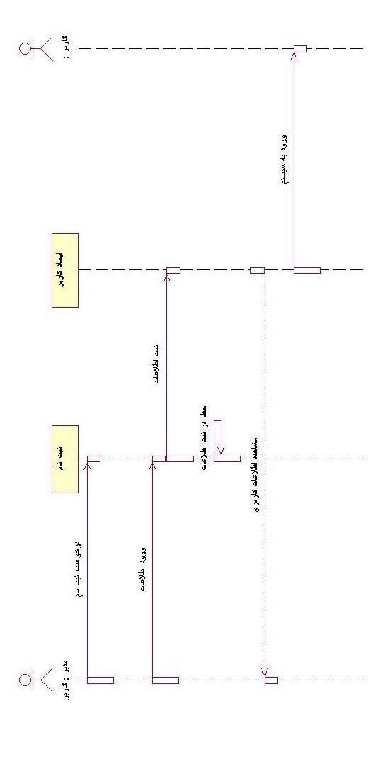

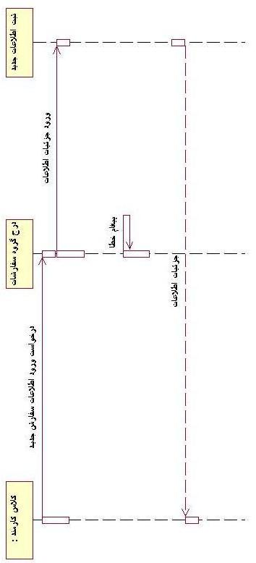**نمودار توالی Order Register**

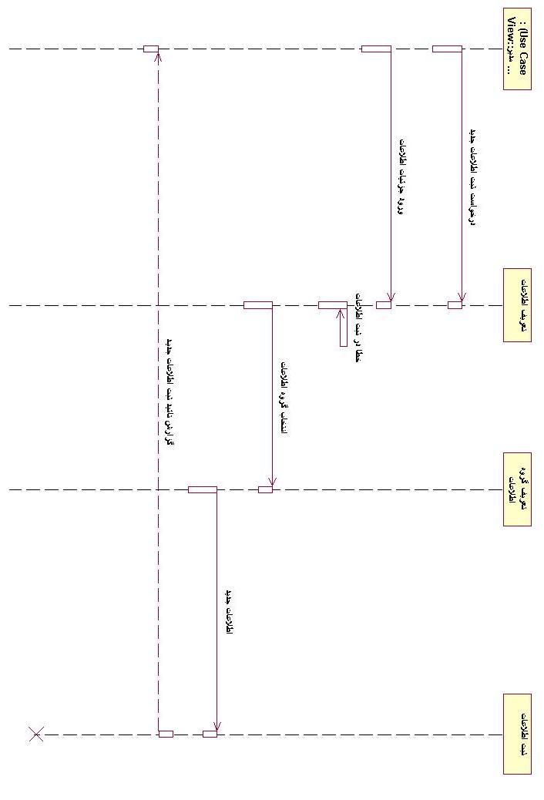**نمودار توالی Product Group Definition**

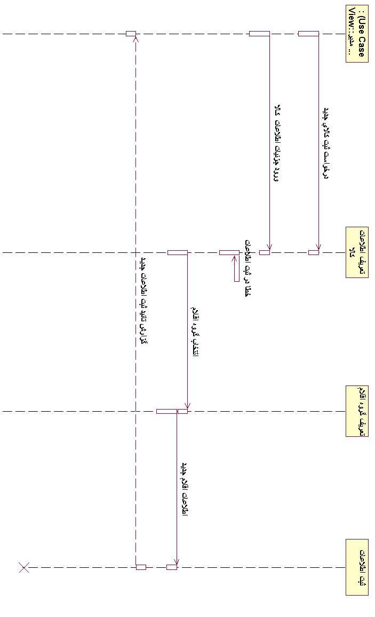**نمودار توالی Product Definition**

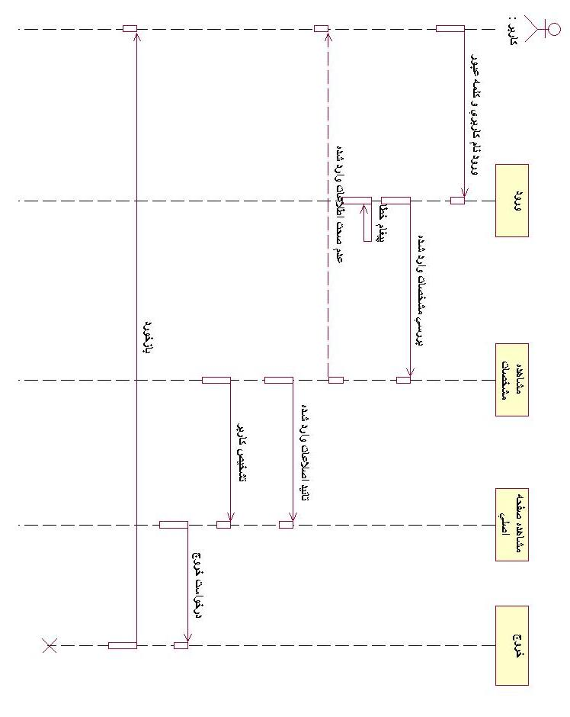**نمودار توالی SignIn**

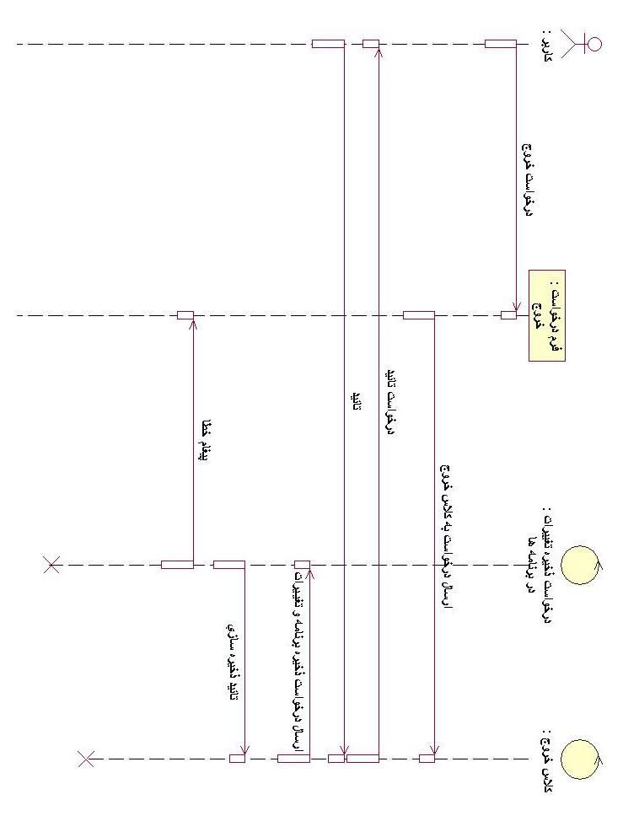**نمودار توالی SignOut**

**: تمام sequence diagram ها در قالب عکس در پروژه موجود است.

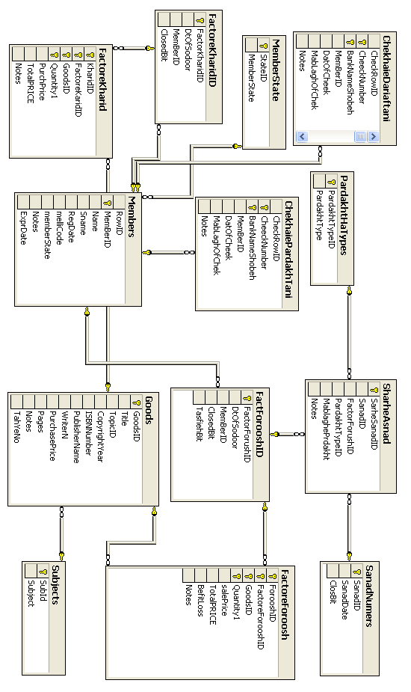**نمودار ER کلی سیستم فروشگاه موبایل**

**:نمودار کلی ER در قالب عکس در پروژه موجود است.

Prototype و شرح آن

دیاگرام جداول در SQL Server به شکل زیر می باشد :

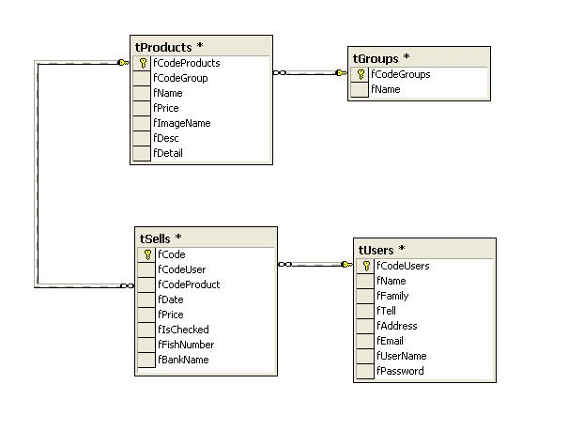

بخش های مختلف این سیستم به شرح زیر توضیح داده می شود :

1. **بخش تعریف طبقه های اصلی:**

( این قسمت فقط توسط مدیر سایت قابل مشاهده می باشد )

دراین فرم طبقه ها(گروههای)اصلی تعریف می شود.برای هر گروه نام، کد، توضیحات ذخیره می شود.این جدول با جدول محصولات گروه رابطه یک به چند دارد یعنی یک گروه می تواند چندین محصول داشته باشد درحالیکه محصول متعلق یه یک گروه است . فرم به شکل زیر می باشد:

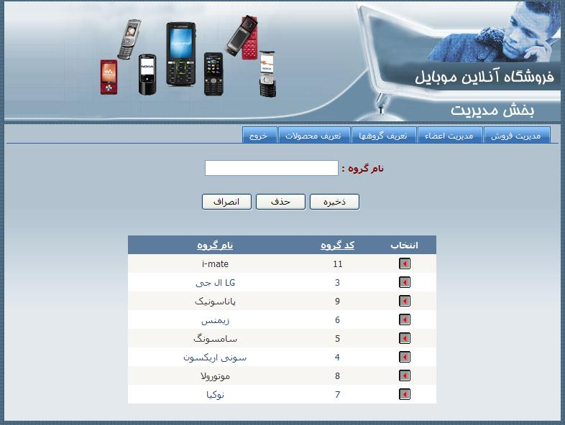

**2- بخش محصولات هر طبقه:**

این قسمت که نیز فقط مدیر سایت به آن دسترسی داردمحصولات هر گروه تعریف می شود.اطلاعات از قبیل نام محصول، کد طبقه، قیمت محصول، توضیحات مختصر، توضیحات کلی وآدرس تصویر در بانک ذخیره می شود.

این جدول (جدول محصولات) با جدول گروهها رابطه یک به چند دارد.یک محصول متعلق به یک گروه یک گروه دارای چندین محصول می باشد.

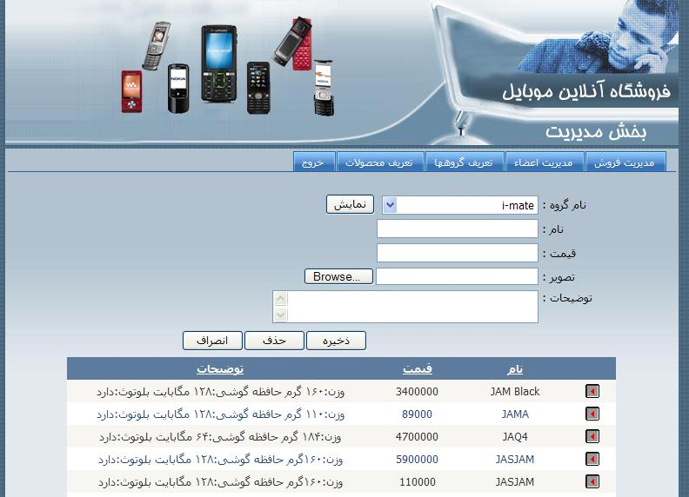

**3- مدیریت اعضاء**

این قسمت که نیز فقط مدیرسایت به آن دسترسی دارد نمایش اطلاعات کلیه کاربرانی که در سایت عضو شده اند می باشد. مدیر سایت این امکان رادارد تا اطلاعات افرادی که در سایت ثبت نام کرده اند مشاهده کند و در صورتی که لازم دید عضوی را حذف کند.

شکل زیر :

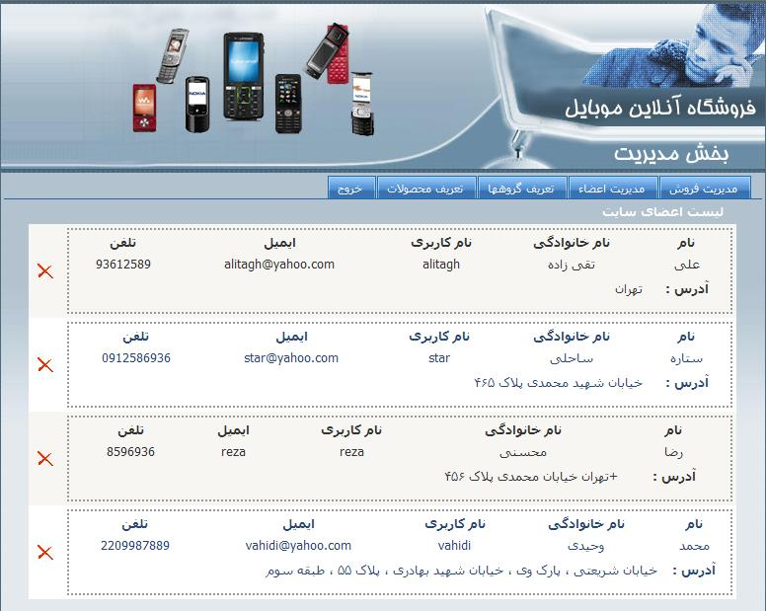

1. **مدیریت فروش**

کنترل این قسمت نیز فقط در اختیار مدیر سایت می باشد.

در این قسمت کلیه خرید های که توسط اعضاء انجام می شود بر اساس تاریخ نمایش داده می شود. به عبارتی زمانی که یک خرید توسط یک عضو تایید نهایی می شود در این قسمت توسط مدیر سایت قابل مشاهده است . مدیر سایت این امکان را دارد که خرید را تایید و یا اینکه در صورتی که نامعتبر می باشدآن راحذف کند.

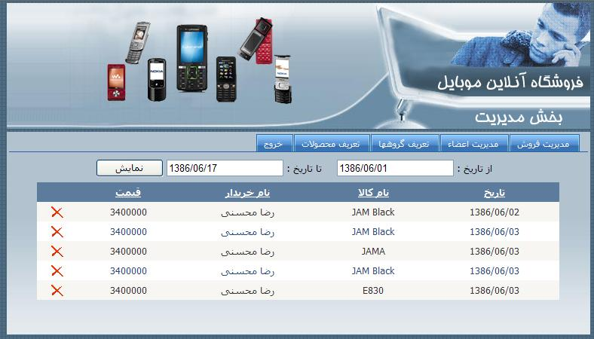

**5- عضویت در سایت**

امکان عضویت در سایت در این قسمت امکان پذیر می باشد . کلیه افرادی که قصد خرید محصول را دارند می بایستی حتما در سایت عضو شوند ، البته تا زمانیکه عضو نشده باشند میتوانند سبد خرید داشته باشند ام امکان ذخیره تایید نهایی محصول را ندارند . پس از درج اطلاعات لازم وثبت توسط بازدید کننده اطلاعات در جدول کاربران ذخیره می شود.

از زمانیکه که یک شخص عضو سایت می شود این امکان را پیدا می کند که علاوه بر انتخاب محصول و داشتن سبد خرید آنها را تایید نهایی کند .

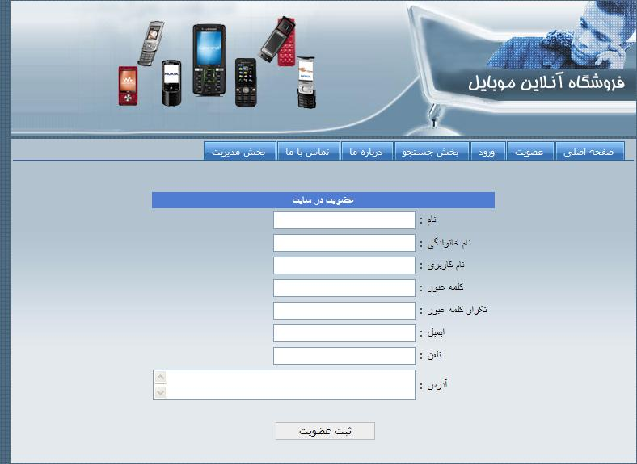

**6- جستجو در سایت**

امکان جستجو در محصولات در این قسمت وجود دارد. جستجو به دو صورت هم بر اساس طبقه یا گروه خاص و هم بر اساس نام محصول وجود دارد. پس از جستجو امکان مشاهده توضیحات بیشتر و حتی اضافه کردن محصول به سبد خرید برای افراد وجود دارد.

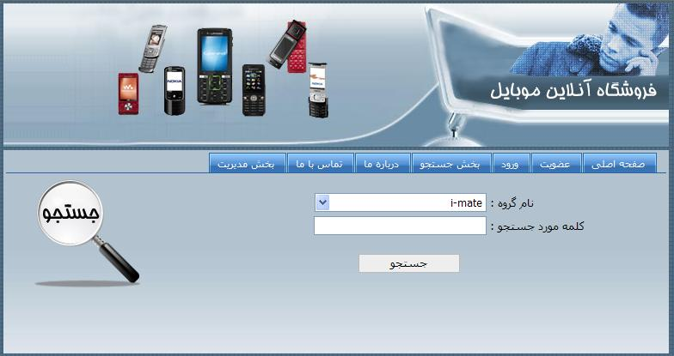

**8- تایید نهایی سبد خرید**

پس از انتخاب محصول و اضافه شدن آن به سبد خرید عضو می تواند محصول خود را تایید نهایی نماید.

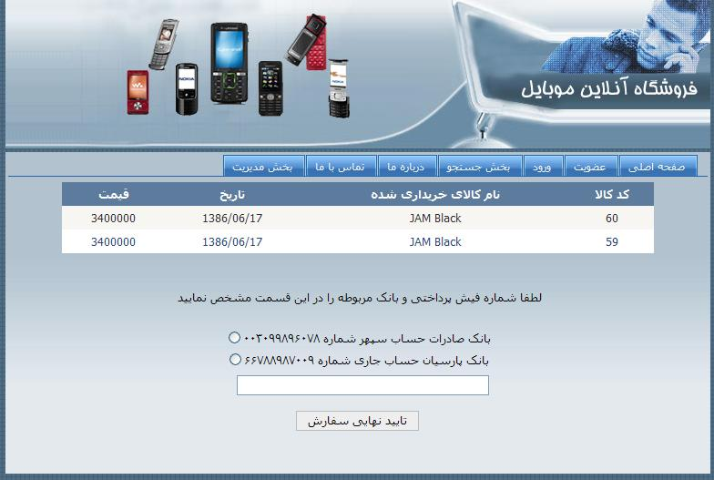

سایر صفحات سایت به شرح زیر می باشد :

**صفحه اصلی سایت**

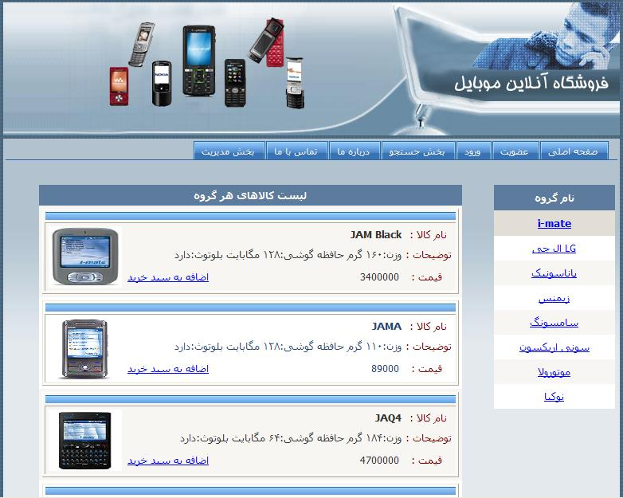

**صفحه ورود به بخش مدیریت**

